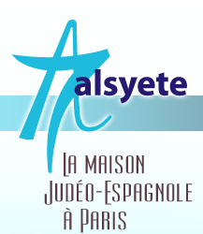
  Lettre n° 158bis mai 2016
  Las Novedades de Mosotros
www.alsyete.com
soutien@alsyete.com
LE CENTRE CULTUREL POPINCOURT
"Al Syete" la maison Judéo-espagnole à Paris
____________________________________
Chers Amis,
C'est avec regret que nous devons annuler et remettre la conférence de
Hélène Mouchard-Zay sur son père Jean Zay,
qui était prévue ce dimanche 22 mai à 14h30 au
Centre Culturel Popincourt "Al Syete"
7 rue Popincourt Paris 11ème
La conférence est reportée au 12 juin 2016,
même lieu, même heure
Veuillez nous excuser pour ce contretemps.
Kon amistad para todos.
Nous vous adresserons une "Novedades" de rappel

_________________________________________________________________
Écrivez nous : soutien@alsyete.com
Consultez notre site internet: www.alsyete.com
Nous remercions  de son soutien la   | 

